**LEMBAR**

**HASIL PENILAIAN SEJAWAT SEBIDANG ATAU *PEER REVIEW***

**KARYA ILMIAH : JURNAL ILMIAH**

Judul Jurnal Ilmiah (Artikel) : Environmental Accounting: A Scientometric using Biblioshiny

Penulis Jurnal Ilmiah : Muhamad Taqi, Aam Slamet Rusydiana, Nanik Kustiningsih, Irman Firmansyah

Identitas Jurnal Ilmiah : a. Nama Jurnal : International Journal of Energy Economics and Policy

b. Volume/Nomor :Vol. 11 No. 3

c. Edisi (bulan/tahun) : 2021

d. Penerbit :Econ Journal

e. Jumlah halaman : 12halaman (369-380)

√

Kategori Publikasi Jurnal Ilmiah : Jurnal Ilmiah Internasional /Internasional bereputasi

(beri 🗸pada kategori yang tepat) Jurnal Ilmiah Nasional Terakreditasi

Jurnal Ilmiah Nasional/Nasional terindeks di DOAJ,CABI,

COPERNICUS

Hasil Penilaian *Peer Review* :

|  |  |  |  |  |
| --- | --- | --- | --- | --- |
| **Komponen**  **Yang Dinilai** | **Nilai Maksimal Jurnal Ilmiah** | | | **Nilai Akhir Yang Diperoleh Reviewer 1** |
| **Internasional**  🗸  🗸 | **Nasional Terakreditasi** | **Nasional Tidak Terakreditasi** |
| 1. Kelengkapan unsur isi buku (10%) | 2,5 |  |  | 2,3 |
| 1. Ruang lingkup dan kedalaman pembahasan (30%) | 7,5 |  |  | 7,2 |
| 1. Kecukupan dan kemutahiran data/informasi dan metodologi (30%) | 7,5 |  |  | 7,1 |
| 1. Kelengkapan unsur dan kualitas penerbit (30%) | 7,5 |  |  | 7,2 |
| **Total = (100%)** | 25 |  |  | 23,8 |

|  |
| --- |
| Catatan Penilaian Artikel oleh Reviewer :   1. Penulisanartikelsudahmemenuhiinstruksi author 2. Ruang lingkuppembahasansesuaidenganbidangkajianpenulis, pengangkatanmasalahsudahcukupbaik 3. Data yang digunakansudahcukupbaik 4. Kelengkapanunsurkualitaspenerbitsudahcukupbaik, memiliki ISSN |

Serang, 30 April 2021

Reviewer 1

 Prof. Dr. Tubagus Ismail, SE, MM, Ak, CA, CMA

Jabatan : Guru Besar Akuntansi

Unit kerja : FEB Universitas Sultan AgengTirtayasa

**LEMBAR**

**HASIL PENILAIAN SEJAWAT SEBIDANG ATAU *PEER REVIEW***

**KARYA ILMIAH : JURNAL ILMIAH**

Judul Jurnal Ilmiah (Artikel) : Environmental Accounting: A Scientometric using Biblioshiny

Penulis Jurnal Ilmiah : Muhamad Taqi, Aam Slamet Rusydiana, Nanik Kustiningsih, Irman Firmansyah

Identitas Jurnal Ilmiah : a. Nama Jurnal : International Journal of Energy Economics and Policy

b. Volume/Nomor :Vol. 11 No. 3

c. Edisi (bulan/tahun) : 2021

d. Penerbit :Econ Journal

e. Jumlah halaman : 12halaman (369-380)

√

Kategori Publikasi Jurnal Ilmiah : Jurnal Ilmiah Internasional /Internasional bereputasi

(beri 🗸pada kategori yang tepat) Jurnal Ilmiah Nasional Terakreditasi

Jurnal Ilmiah Nasional/Nasional terindeks di DOAJ,CABI,

COPERNICUS

Hasil Penilaian *Peer Review* :

|  |  |  |  |  |
| --- | --- | --- | --- | --- |
| **Komponen**  **Yang Dinilai** | **Nilai Maksimal Jurnal Ilmiah** | | | **Nilai Akhir Yang Diperoleh Reviewer 1** |
| **Internasional**  🗸  🗸 | **Nasional Terakreditasi** | **Nasional Tidak Terakreditasi** |
| 1. Kelengkapan unsur isi buku (10%) | 2,5 |  |  | 2,5 |
| 1. Ruang lingkup dan kedalaman pembahasan (30%) | 7,5 |  |  | 7,2 |
| 1. Kecukupan dan kemutahiran data/informasi dan metodologi (30%) | 7,5 |  |  | 7,1 |
| 1. Kelengkapan unsur dan kualitas penerbit (30%) | 7,5 |  |  | 7,2 |
| **Total = (100%)** | 25 |  |  | 24,0 |

|  |
| --- |
| Catatan Penilaian Artikel oleh Reviewer :   1. Penulisanartikelsudahmemenuhiinstruksi author 2. Ruang lingkuppembahasansesuaidenganbidangkajianpenulis, pengangkatanmasalahsudahcukupbaik 3. Data yang digunakansudahcukupbaik 4. Kelengkapanunsurkualitaspenerbitsudahcukupbaik, memiliki ISSN |

Serang, 30 April 2021

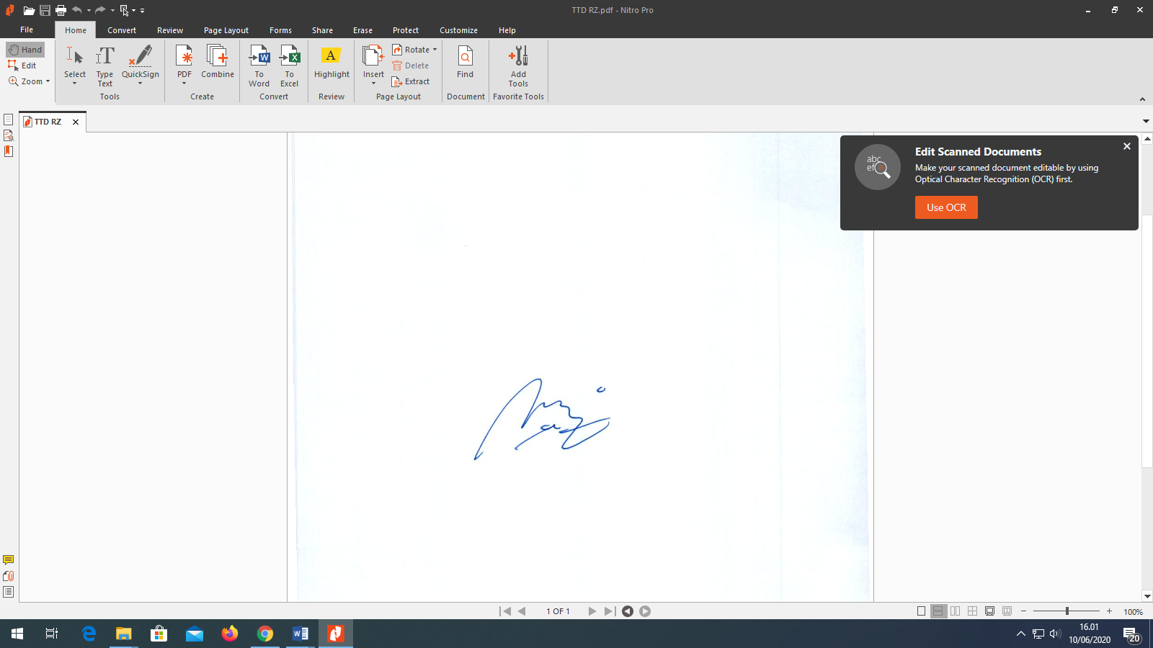 Reviewer 2

Dr. Rudi Zulfikar S.E., Ak., M.Si., CA

Jabatan : KetuaSatuan Pengawas Internal

Unit kerja :Satuan Pengawas InternalUniversitas Sultan AgengTirtayasa